**讯飞学习机连接讯飞学习打印机-操作手册**

设备端有【家庭打印助手】的机型，使用口袋打印机的操作步骤与打印机F4的操作步骤一致。

1. **学习机如何连接打印机**

1.首次使用打印机先进入家长端的讯飞AI学，在我的--家长设备--右上角加号--选择讯飞打印机。

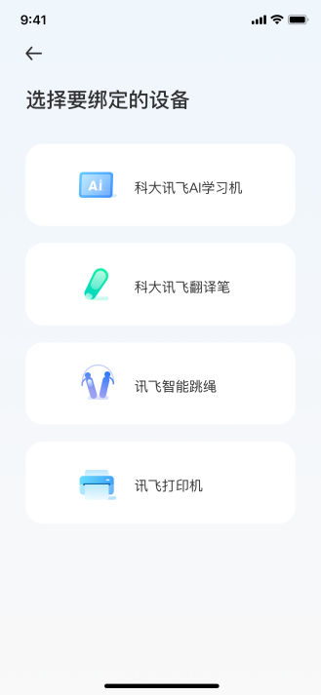

图1 选择“讯飞打印机”

2.在设备搜索页面找到要绑定的讯飞学习打印机，点击“连接”按钮；

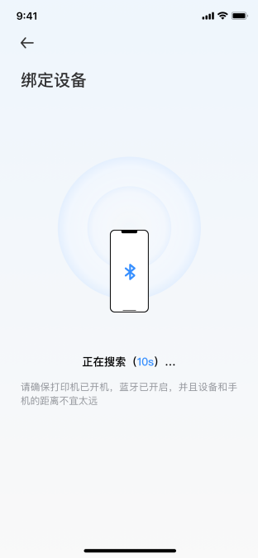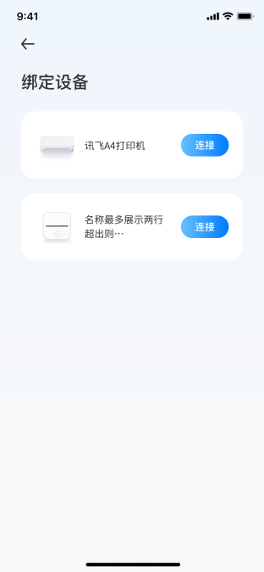

图2 找到设备，点击“连接”

3.进入配网界面，选择合适的WiFi并输入正确密码；

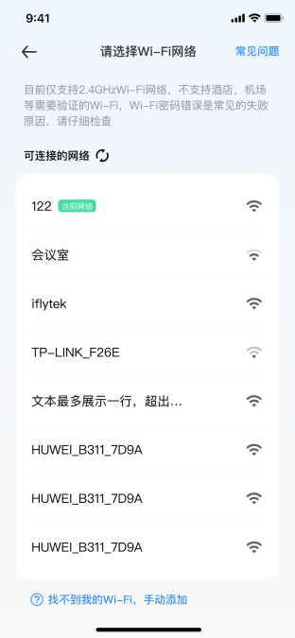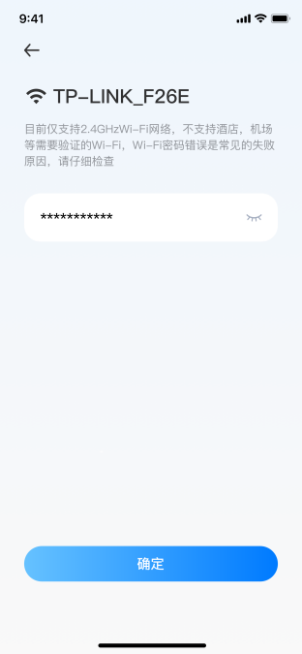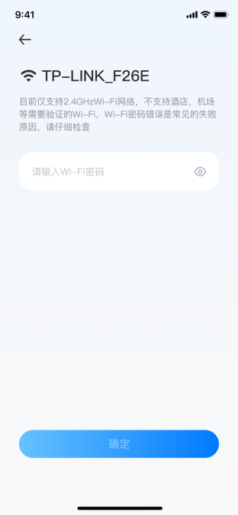

图3 选择网络，输入密码

4.密码输入完成之后，页面自动跳转至讯飞AI学APP守护Tab页，展示打印机卡片。

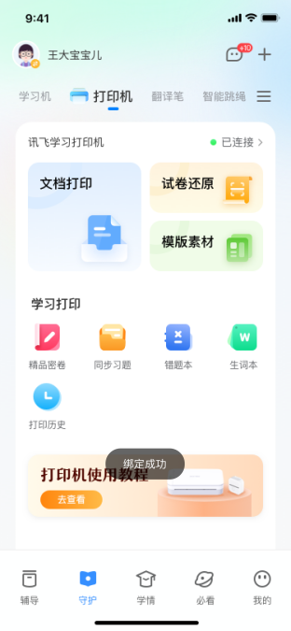

图4 选择网络，输入密码

5.在打印机连接进入家庭圈之后，就可以通过学习机端的家庭打印助手进行连接。注意需要打开学习机端的蓝牙。

注意：T20pro、T20如果是首次连接口袋打印机，需要打开学习机的蓝牙，进行匹配口袋打印机，匹配成功之后即可打印

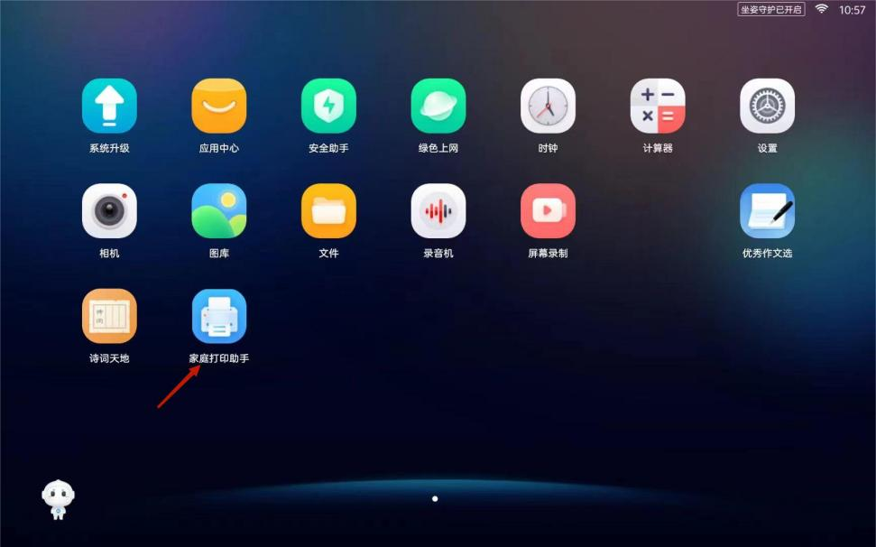

图5 在学习机端点击家庭打印助手

6.点击打印机的开关按钮，同时靠近学习机进行连接，注意打印机上面的连接状态，当连接按钮的白灯亮起代表连接成功。（如果学习机端的蓝牙打开超过两分钟没有连接成功，可以关闭打印机再重启进行尝试，首次连接可能时间较长请耐心等待。）

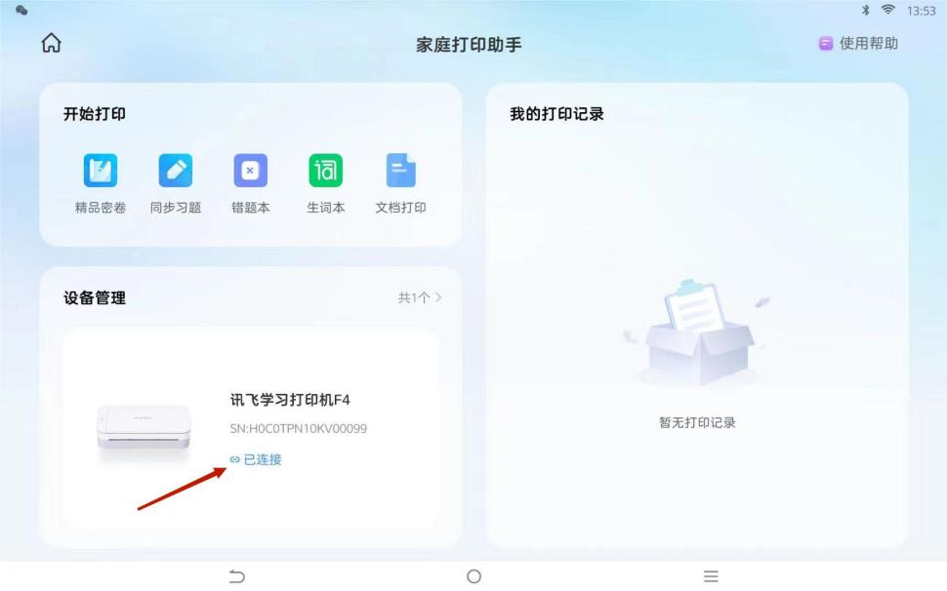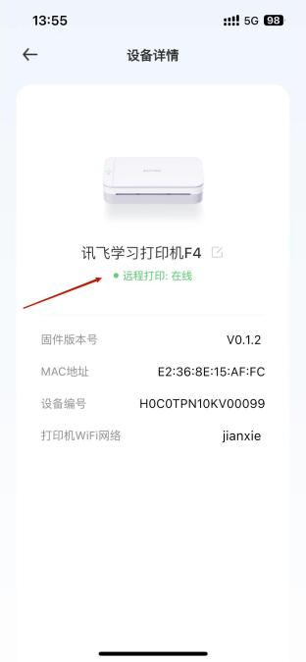

图6 连接成功的学习机和家长端的状态页面

**Q：**讯飞学习打印机F4连接不上讯飞学习机？

**A：**第一步：核实学习机跟讯飞学习打印机F4连接的是否是同一网络

第二步：学习机跟讯飞学习打印机F4蓝牙是否匹配成功

第三步：重启学习机跟讯飞学习打印机F4之后在重新连接网络

第四步：以上操作都不行，您稍后请提供设备号、打印机名称型号、故障视频（必要项），内容描述具体现象、我们帮您核实一下

**2）学习机上面各个模块如何通过打印机进行打印**

**2.1 精品密卷**

精品密卷资源模块提供初中及高中学段各种真题试卷资源，支持按照年级、试卷类型（真题/模拟/期末/期中/月考）、年份、区域以及学科查找试卷资源并进行打印。在学习机端的依次操作流程如下。

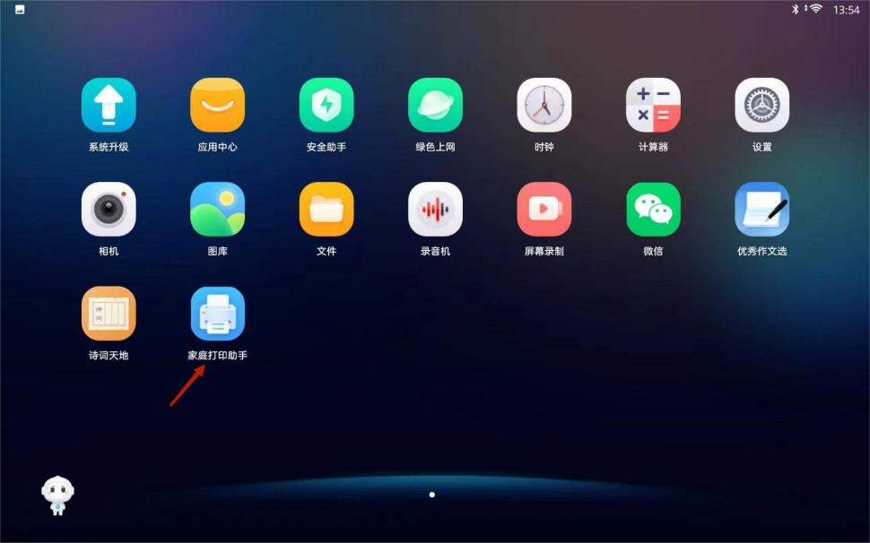

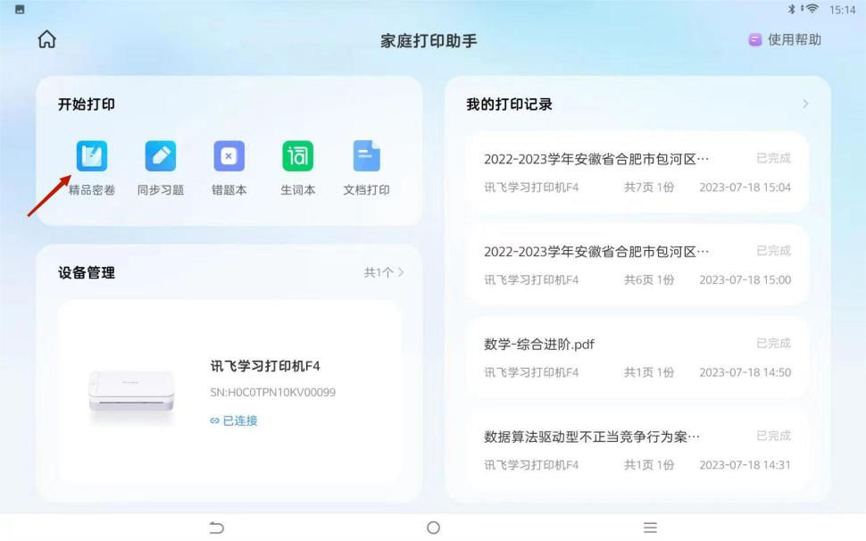

**选择自己想要打印的试卷**

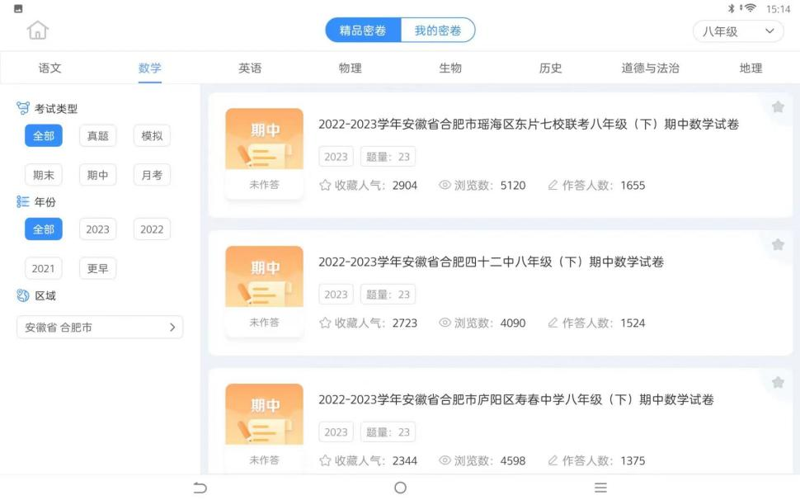

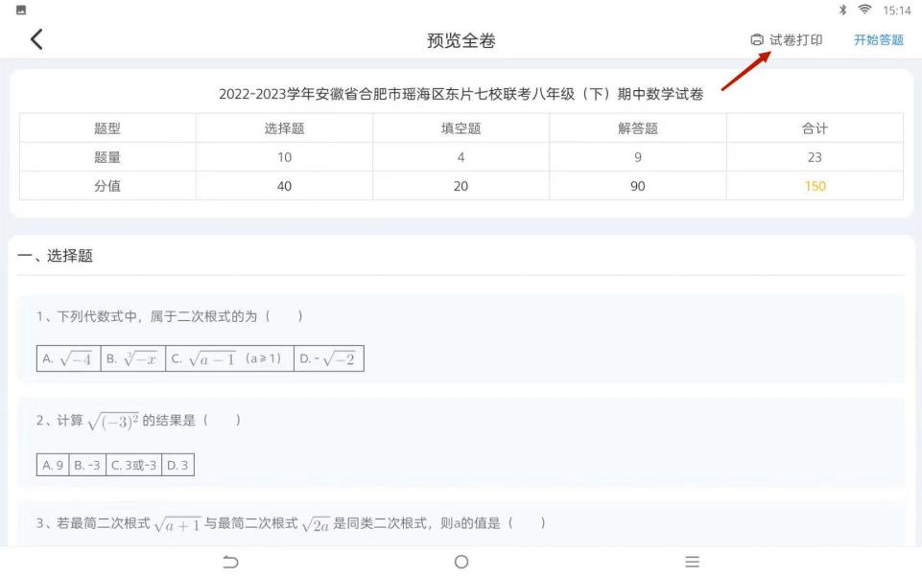

**选择学习机相应连接的打印机**

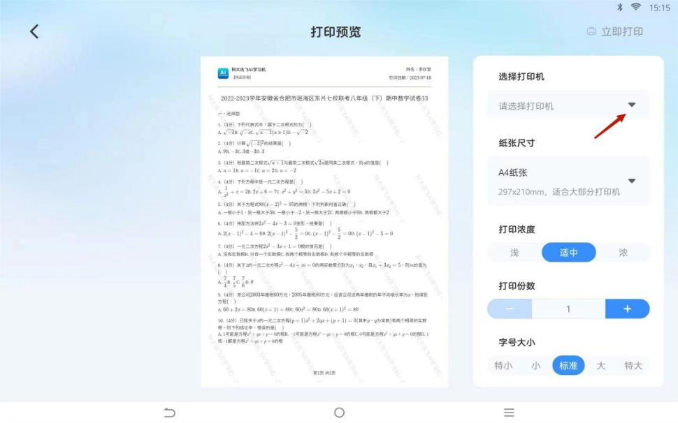

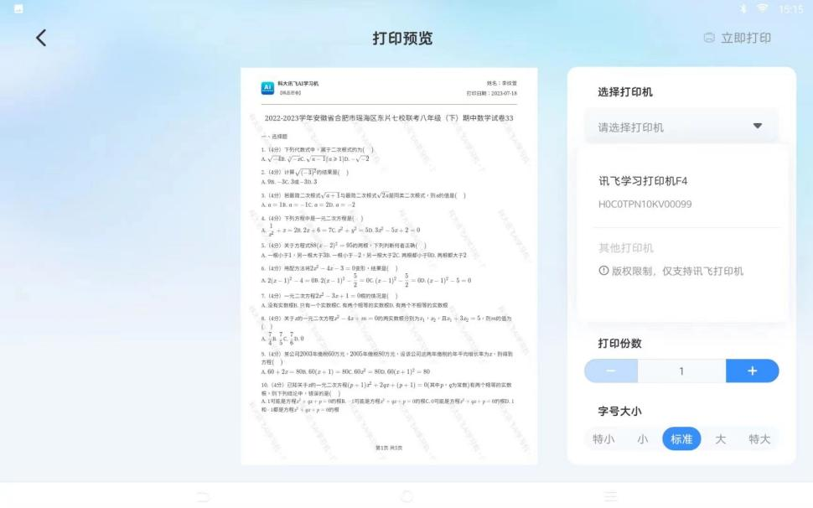

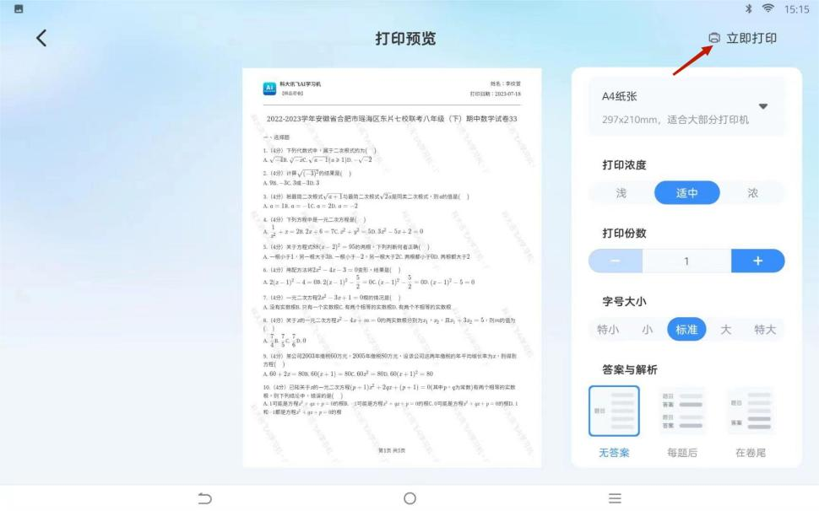

点击“打印”进入打印预览页面，打印预览页面可以进行“内容设置”和“打印设置”。

⑴内容设置：可设置的内容包括“答案设置”及“字号设置”，设置完毕后打印预览会实时刷新成设置的新内容。

①答案设置：可以选择答案是“在题尾”、“每题后”或者“不保留”。

②字号设置：可以选择字号是“特小”“小”“标准”“大”“特大”。

⑵打印设置：点击“打印设置”，对打印浓度及打印份数进行设置。

①打印浓度：可以选择“浅”“适中”“浓”，默认选择为“浓”。（因为是热敏打印，所以默认为“浓”打印效果最好且不费耗材）

②打印份数：可以选择1-99份，默认选择为1份。

**2.2 同步习题**

同步习题资源模块提供初中及高中学段各教材同步习题，支持按照学科（数学/物理、化学/生物/语文/历史/道德与法治（高中学段为思想政治）/地理）、教材版本以及册别筛选，每本教材的知识点下有三个难度（基础巩固/综合进阶/难点突破），您可选择难度生成对应难度下的5道习题进行下载或打印。

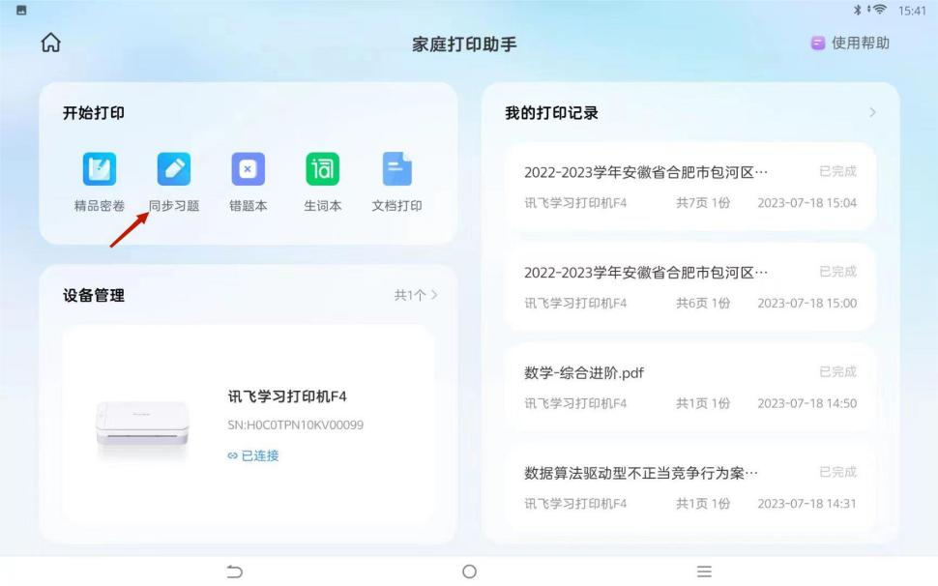

**选择自己想要打印的模块**

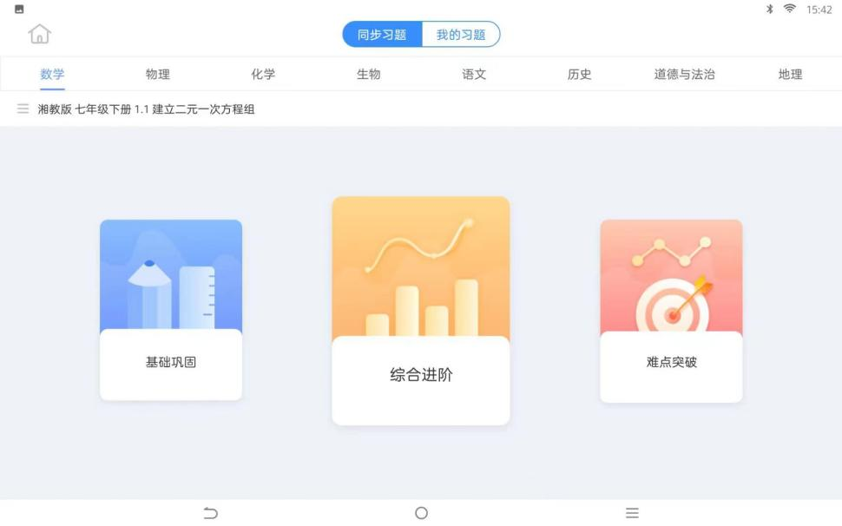

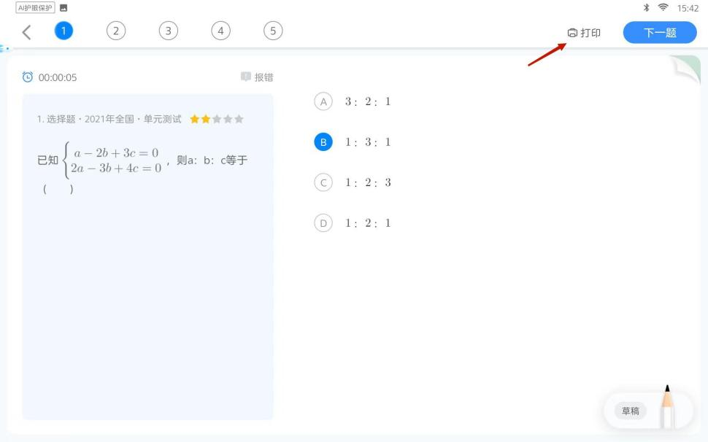

**选择自己想要打印哪些习题**

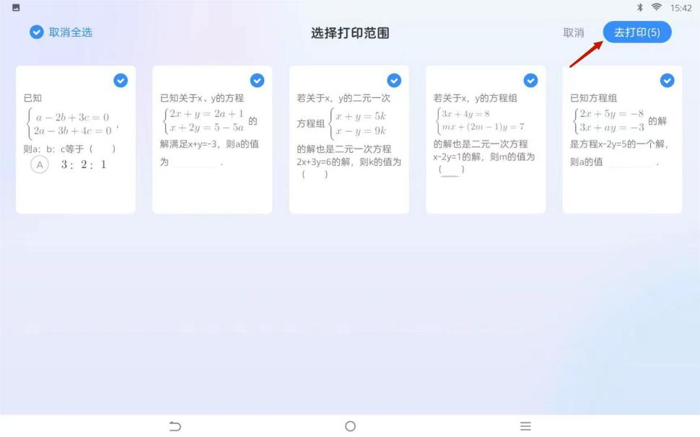

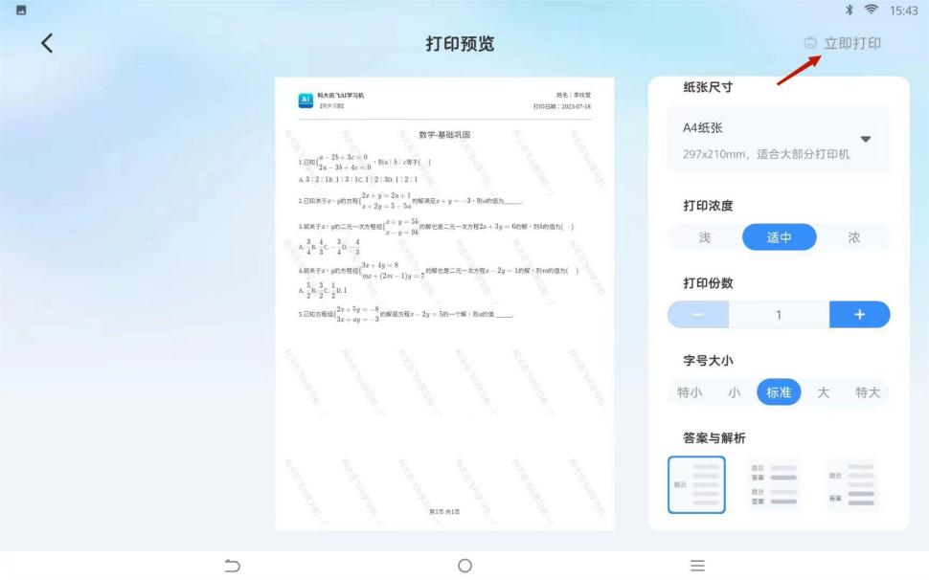

点击“打印”进入打印预览页面，打印预览页面可以进行“内容设置”和“打印设置”。

⑴内容设置：可对要打印的习题内容进行设置，可设置的内容包括解析设置及字号设置，设置完毕后习题内容会实时刷新成设置的新内容。

①解析设置：可以选择答案解析是“在题尾”、“每题后”或者“不保留”。

②字号设置：可以选择字号是“特小”“小”“标准”“大”“特大”。

⑵打印设置：在“立即打印”之前可以点击“打印设置”，对打印浓度及打印份数进行设置。

①打印浓度：可以选择“浅”“适中”“浓”，默认选择为“浓”。（因为是热敏打印，所以默认为“浓”打印效果最好且不费耗材）

②打印份数：可以选择1-99份，默认选择份数为1份。

内容设置和下载设置设置完毕之后点击“立即打印”，连接打印机进行打印。

**2.3 错题本**

错题本中的错题集科目按照家长填写的孩子信息中的学段来展示：

幼儿园展示【语文】【数学】【英语】；

小学展示【语文】【数学】【英语】；

初中展示【语文】【数学】【英语】【物理】【化学】【地理】【道德与法制】【历史】【地理】【科学】【历史与社会】；

高中展示【语文】【数学】【英语】【物理】【化学】【地理】【思想政治】【历史】【地理】【科学】。

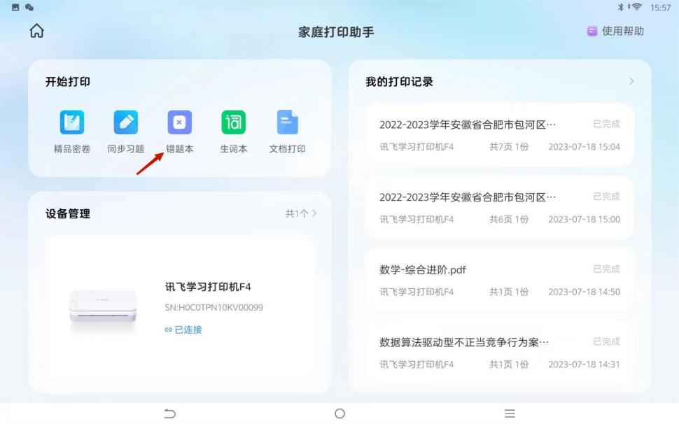

**选择自己想要打印的错题科目**

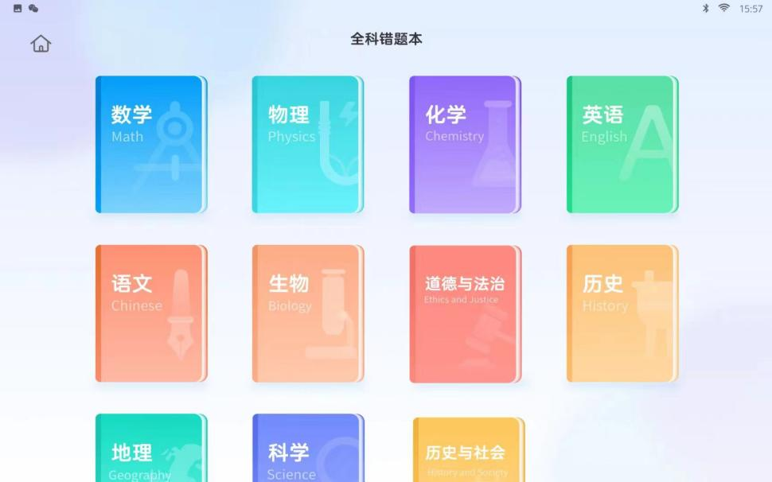

**可以选择组卷打印或者根据复习记录打印**

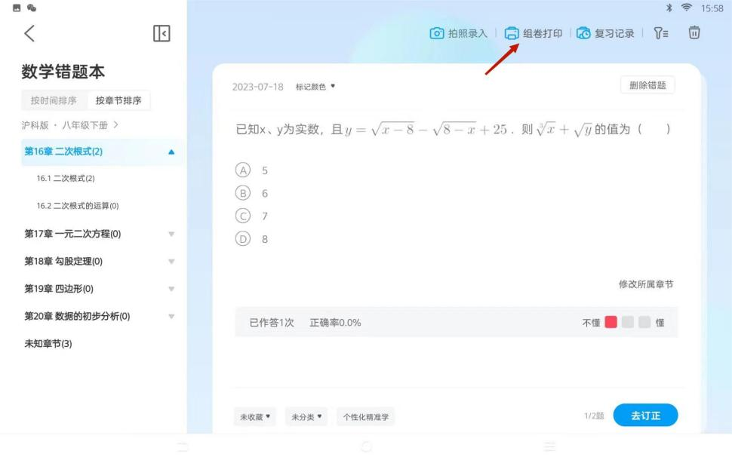

**选择想要打印哪些错题**

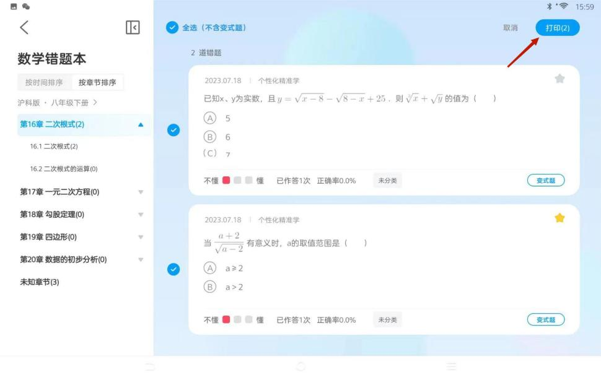

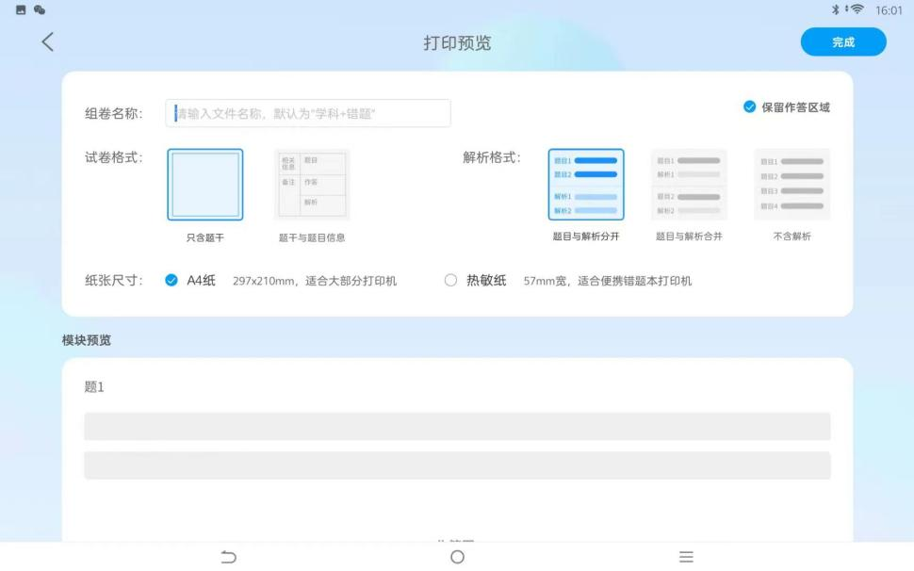

⑴内容设置：可设置的内容包括试卷格式设置、解析设置、作答区域设置及字号设置，设置完毕后习题内容会实时刷新成设置的新内容。

①试卷格式设置：可以选择试卷格式为“只含题干”或“题干与题目信息”。

②解析设置：可以选择答案解析是“在题尾”、“每题后”或“不保留”。

③作答区域设置：可以选择作答区域是“保留”或“不保留”。

④字号设置：可以选择字号为“特小”、“小”、“标准”、“大”或“特大”。

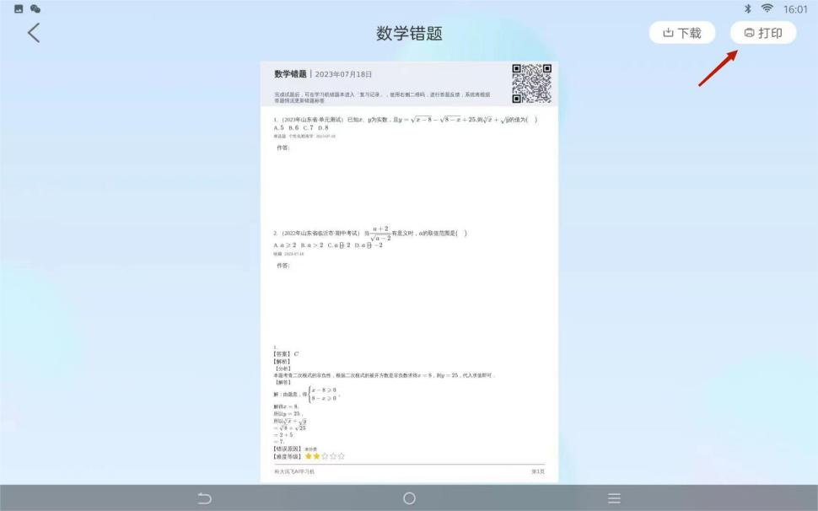

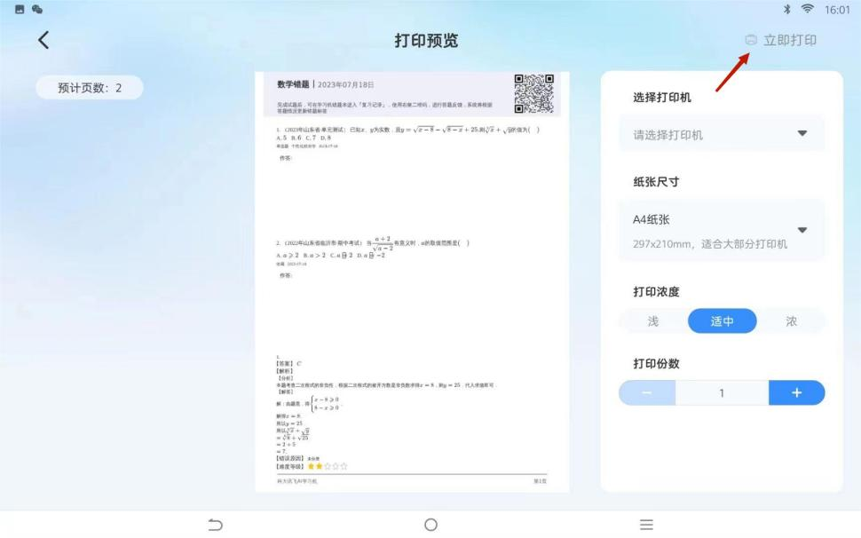

点击“打印”进入打印预览页面，打印预览页面可以进行“内容设置”和“打印设置”。

⑴内容设置：可设置的内容包括试卷格式设置、解析设置、作答区域设置及字号设置，设置完毕后习题内容会实时刷新成设置的新内容。

①试卷格式设置：可以选择试卷格式为“只含题干”或“题干与题目信息”。

②解析设置：可以选择答案解析是“在题尾”、“每题后”或“不保留”。

③作答区域设置：可以选择作答区域是“保留”或“不保留”。

④字号设置：可以选择字号为“特小”、“小”、“标准”、“大”或“特大”。

**2.4 生词本**

生词本分为英语生词本和语文生词本，其中英语生词本中添加了查词功能，使用的词典是朗文词典，可以将查到的单词加入生词本。

注意：如果该台讯飞学习打印机所在的家庭圈中的孩子名下还关联了学习机或翻译笔，那么孩子在学习机上添加的或者在翻译笔上收藏的单词会同步到生词本中（翻译笔端收藏的单词需要手动导出同步）。

可根据录入时间以及来源筛选单词，可选择展示内容“仅原文”或者“仅释义”。

生词本中的英文单词或者汉语字词可以批量选择下载或者打印（一次性最多可选择1000个单词）。

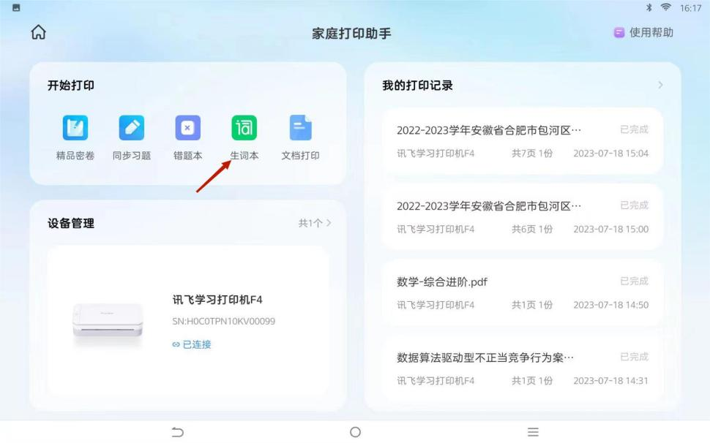

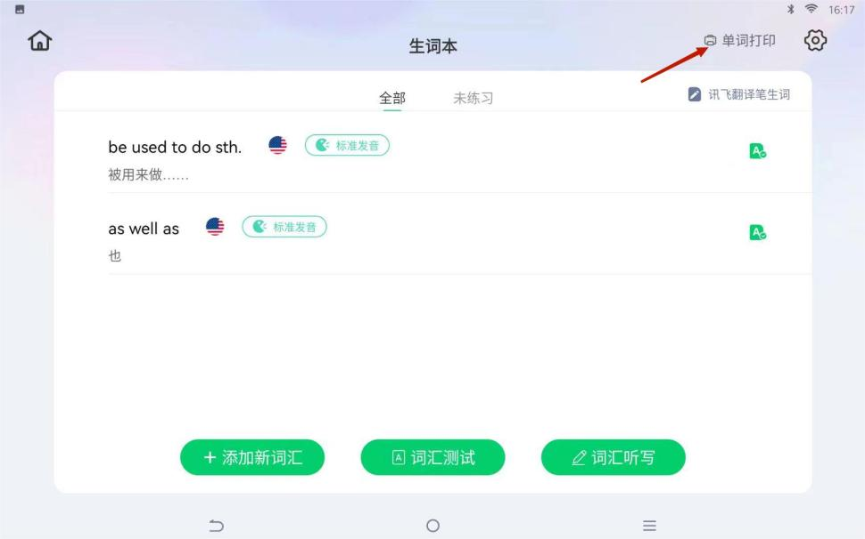

**选择想要打印的单词**

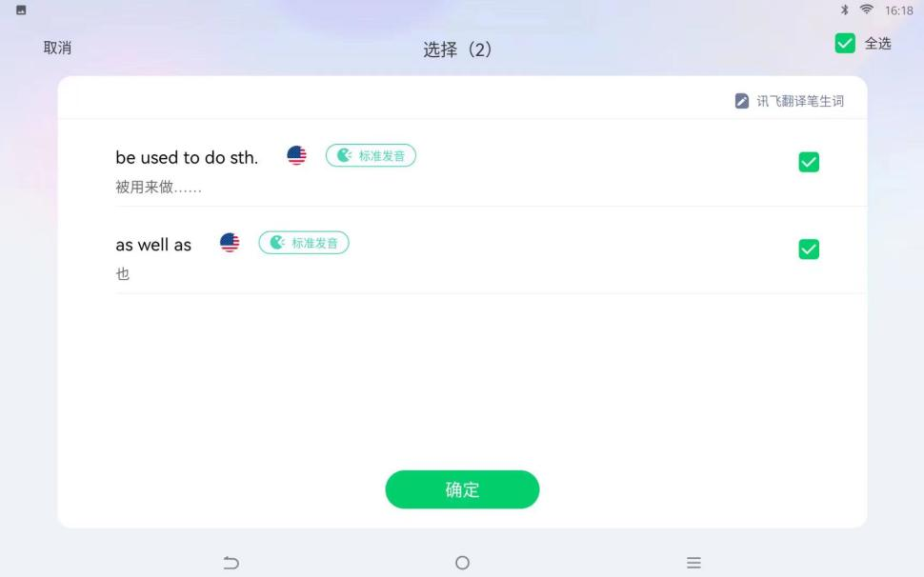

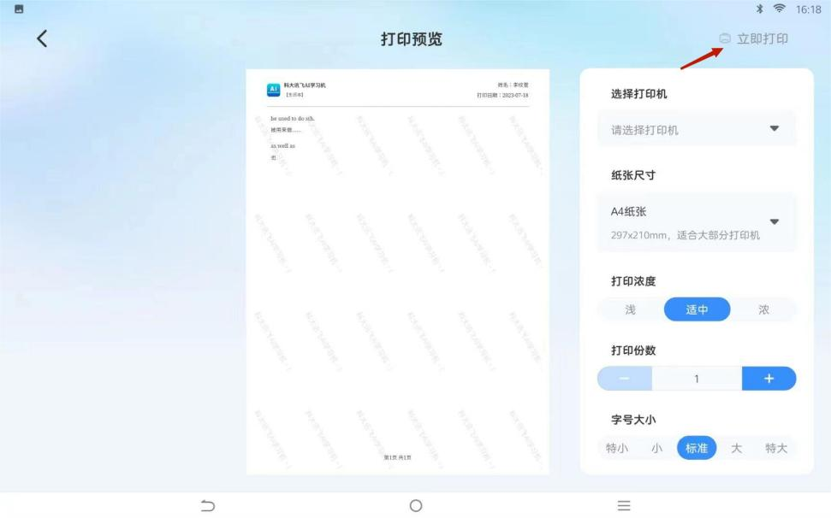

点击“打印”进入打印预览页面，打印预览页面可进行“打印设置”。

打印设置：点击“打印设置”，对打印浓度及打印份数进行设置。

⑴打印浓度：可以选择“浅”“适中”“浓”。（因为是热敏打印，所以默认为“浓”打印效果最好且不费耗材）

⑵打印份数：可以选择1-99份，默认打印份数为1份。

打印设置设置完毕之后点击“立即打印”，连接打印机进行打印。

**2.5 文档打印**

支持直接打印手机本地文档或者将第三方应用（例如微信、QQ、WPS Office以及钉钉等）中的文档转发到讯飞AI学APP进行打印，目前支持打印的文档类型包括：Word、PPTX、Pdf、Excel以及Txt。

点击“本地文档”ios系统调起iCloud云盘，安卓系统调取系统文件。点击“打印第三方APP中的文档”，展示第三方文档打印教程，包括微信、QQ、WPS Office以及钉钉的文档转发教程。（因安卓系统和iOS系统文件转发到讯飞AI学APP上的流程不同，因此教程会有区别）  
**建议在家长端进行文档打印更加方便，因为学习机端的文档路径不太好寻找。**

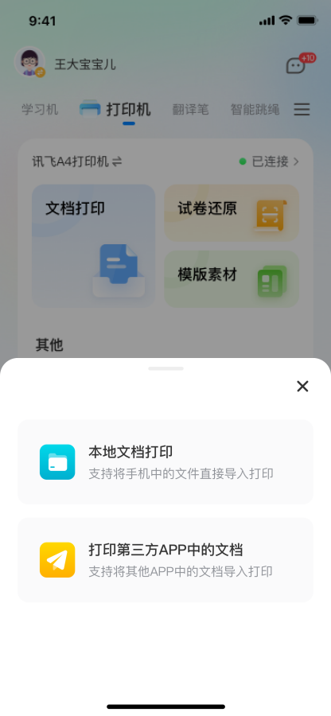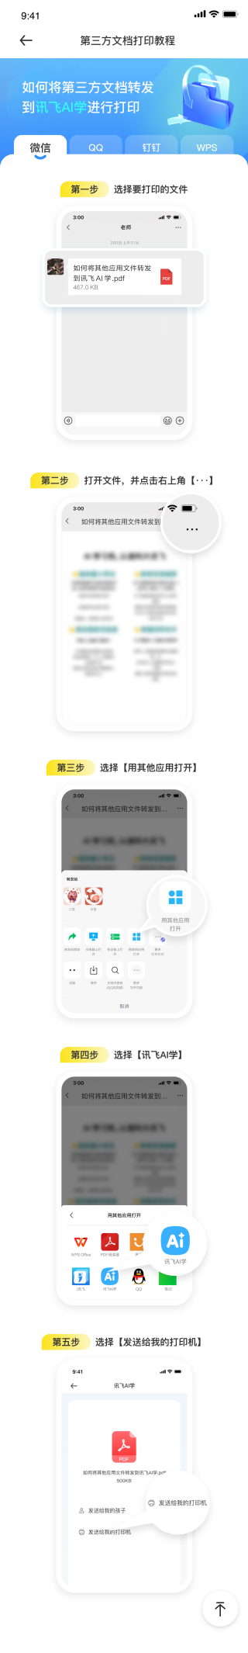

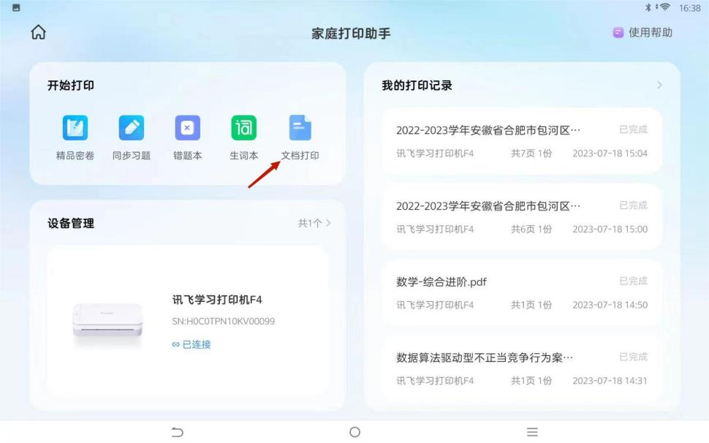

**选择想要打印的文档（不支持打印照片）**

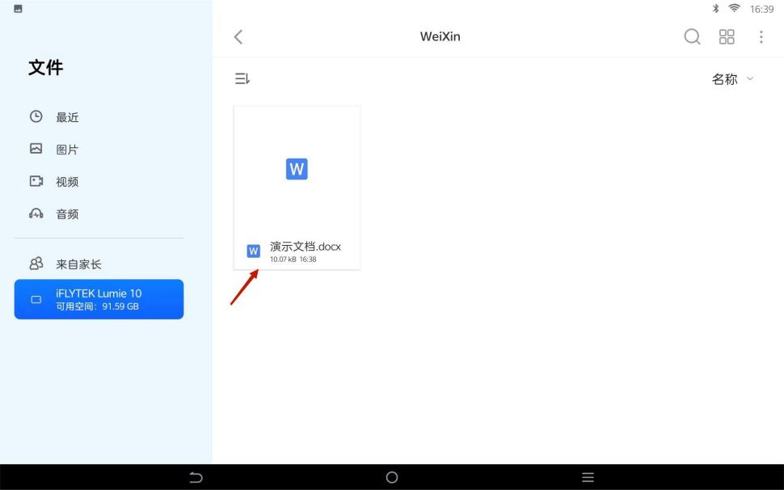

**长按选择文档**

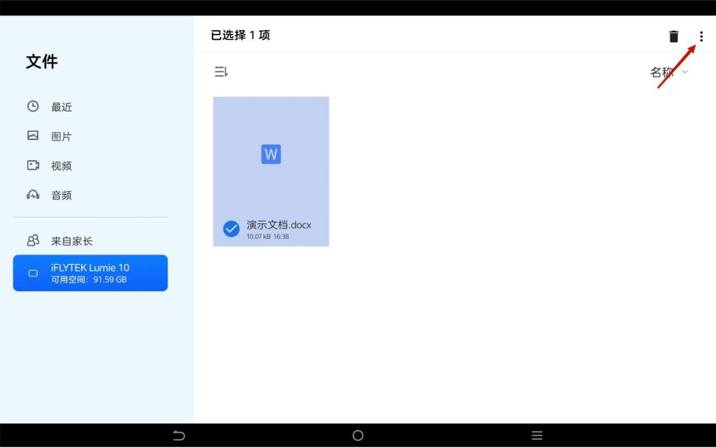

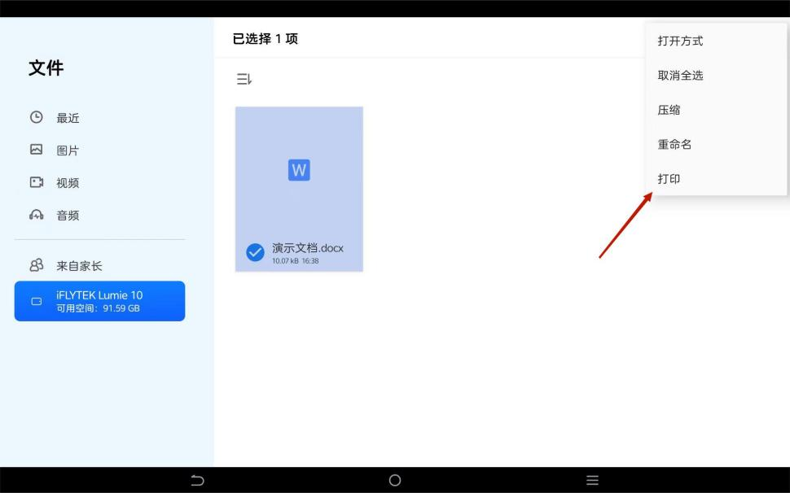

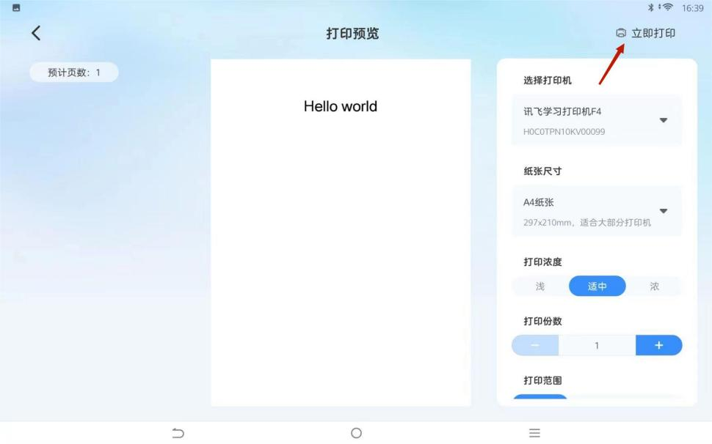

在文件的打印预览页可进行“打印设置”。

打印设置：点击“打印设置”，可对打印范围、打印浓度及打印份数进行设置。

⑴打印范围：可选择“全部页”“当前页”“自定义”。选择全部页即打印该文档的全部页面；选择当前页即打印该文档当前所选页面；您可以选择自定义即可自定义选择该文档的打印页面范围，例如：可选文档的1,3,5,6...或者4-7页面进行打印。默认选择为全部页。

⑵打印浓度：可选择“浅”“适中”或“浓”，默认选择为“浓”。（因为是热敏打印，所以默认为“浓”打印效果最好且不费耗材）

⑶打印份数：您可以可选择1-99份，默认选择为1份。

**2.6 阶段测**

阶段测资源模块提供小学语文、数学两门学科的试卷资源，支持按照教材版本/册别/试卷类型（单元测试卷/期中测试卷/期末测试卷/专题复习卷）查找试卷资源供您可以选择下载或打印。

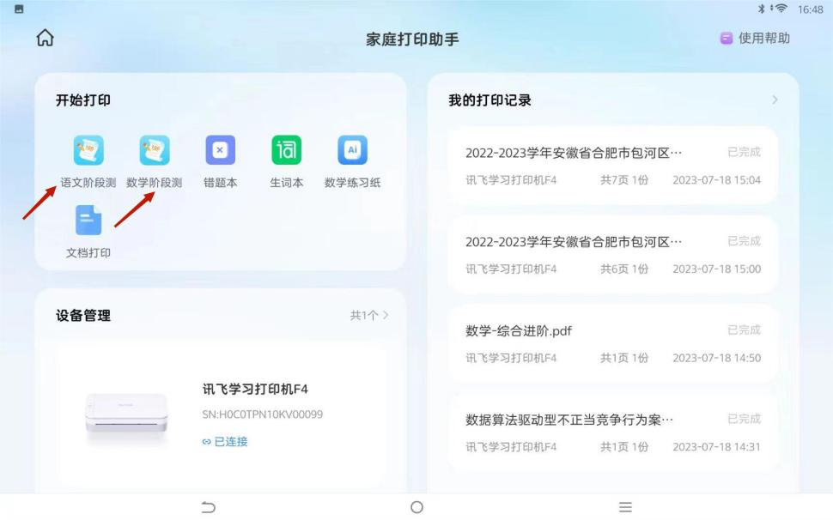

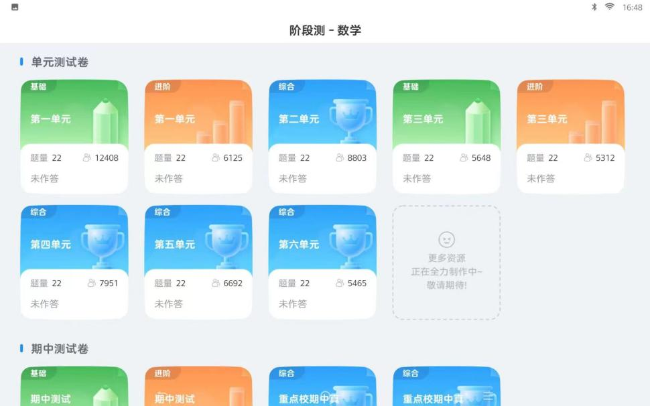

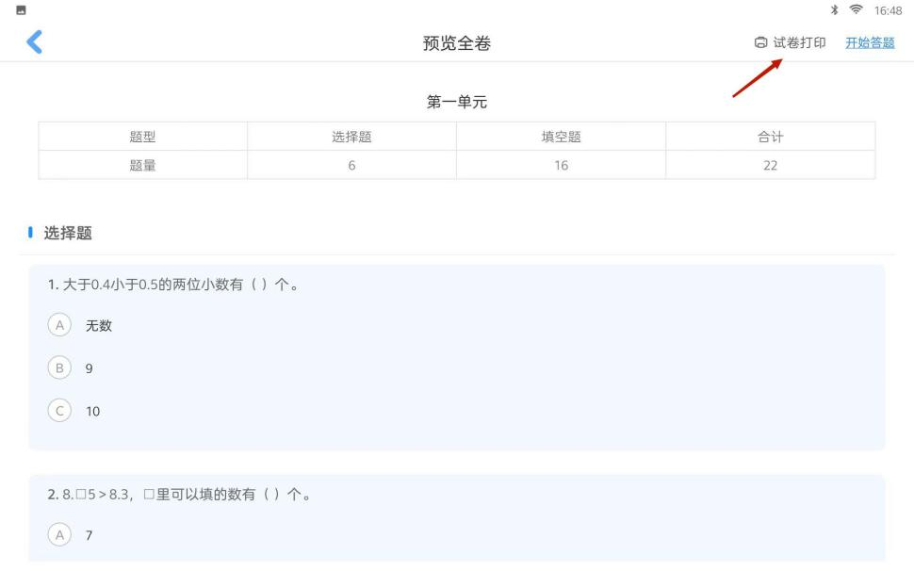

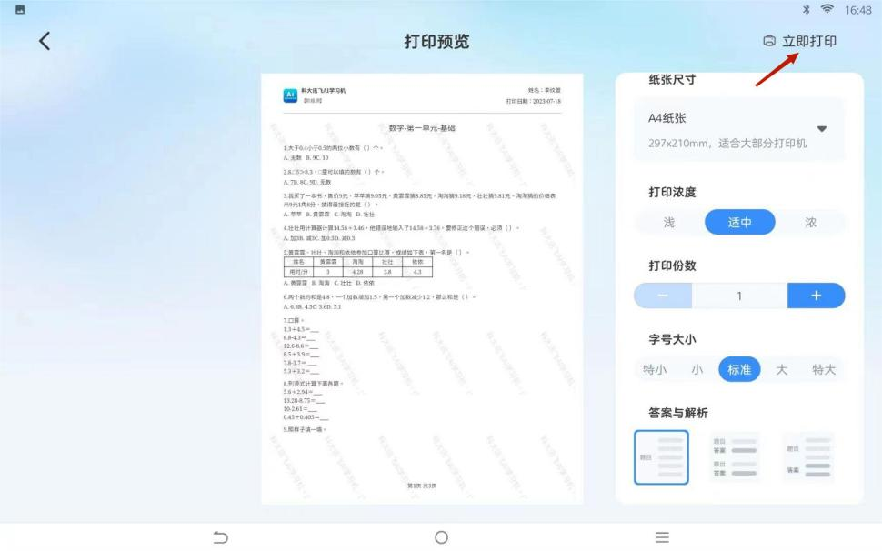

点击“打印”进入打印预览页面，打印预览页面可以进行“内容设置”和“打印设置”。

⑴内容设置：可对试卷内容进行设置，可设置的内容包括解析设置及字号设置，设置完毕后习题内容会实时刷新成设置的新内容。

①解析设置：您可以可以选择答案解析是“在题尾”、“每题后”或者“不保留”。

②字号设置：您可以可以选择字号是“特小”“小”“标准”“大”“特大”。

⑵打印设置：您可以在“立即打印”之前可以点击“打印设置”，对打印浓度及打印份数进行设置。

①打印浓度：您可以可以选择“浅”“适中”“浓”。（因为是热敏打印，所以默认为“浓”打印效果最好且不费耗材）

②打印份数：您可以可以选择1-99份，默认选择份数为1份。

内容设置和下载设置设置完毕之后点击“立即打印”，连接打印机进行打印。

**2.7 数学练习纸**

小学阶段才有的模块

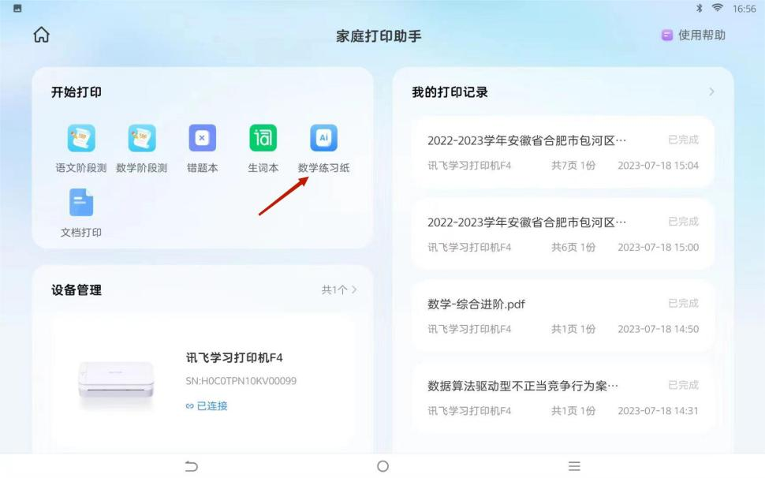

**选择想要使用的纸型**

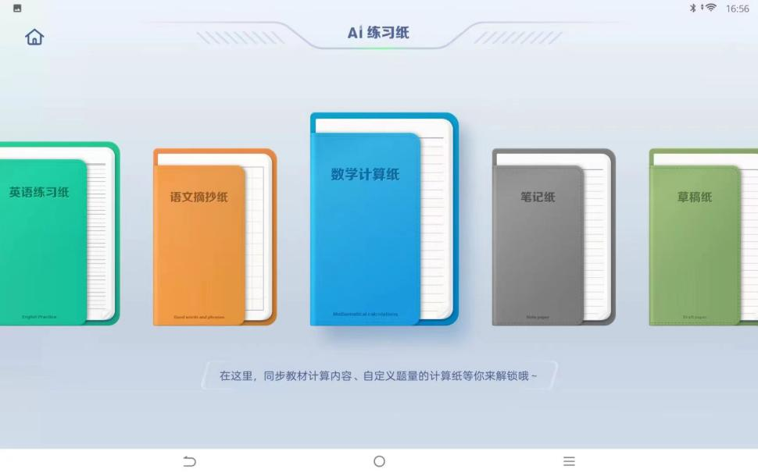

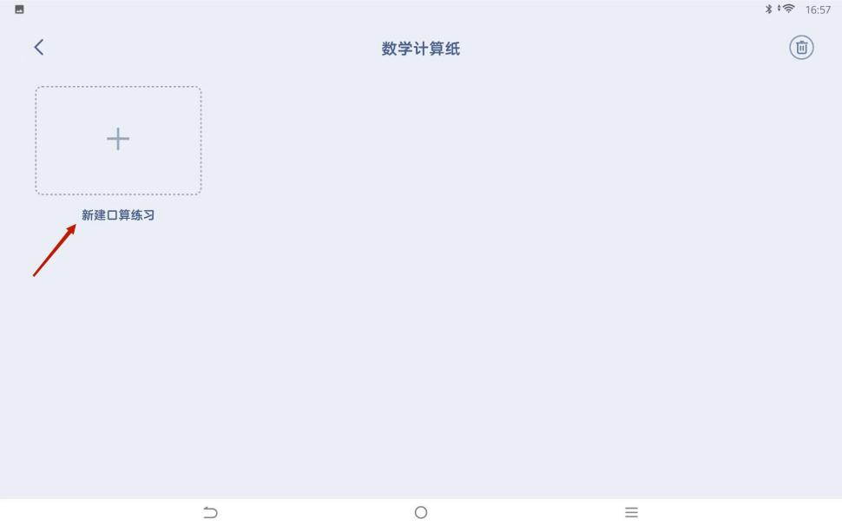

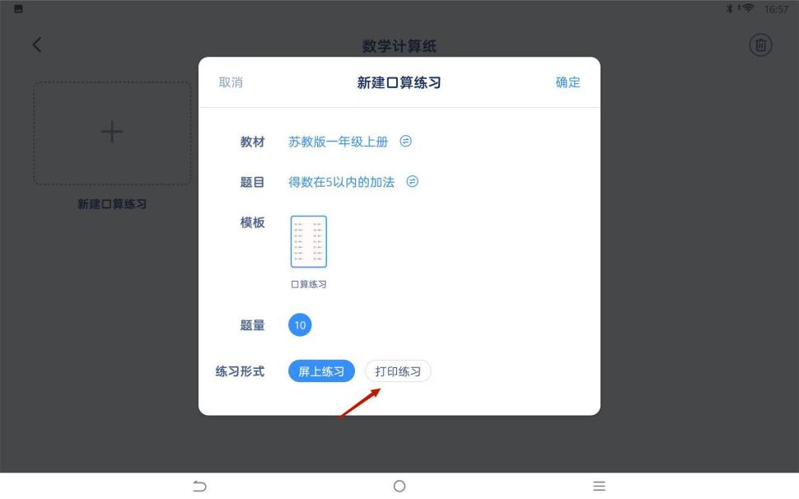

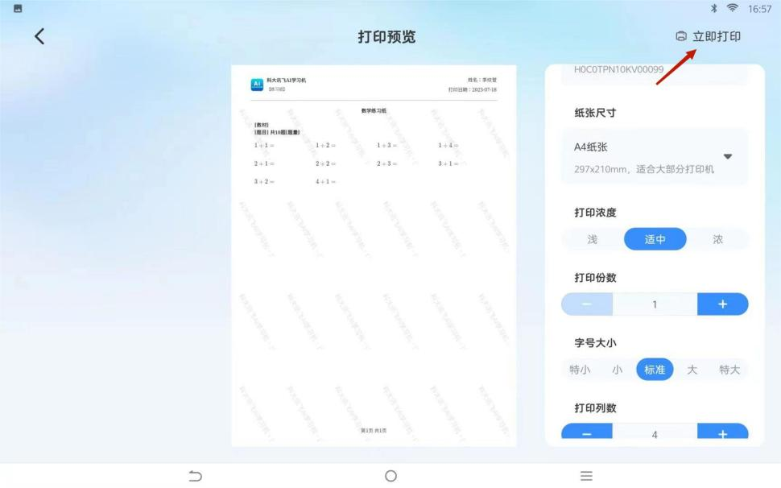

点击“打印”进入打印预览页面，打印预览页面可以进行“内容设置”和“打印设置”。

⑴内容设置：可对要打印的内容进行设置，可设置的内容包括打印列数及字号设置，设置完毕后习题内容会实时刷新成设置的新内容。

①打印列数：可以选择1-5列。

②字号设置：可以选择字号是“特小”“小”“标准”“大”“特大”。

⑵打印设置：在“立即打印”之前可以点击“打印设置”对打印浓度及打印份数进行设置。

①打印浓度：可以选择“浅”“适中”“浓”，默认选择为“浓”。（因为是热敏打印，所以默认为“浓”打印效果最好且不费耗材）

②打印份数：可以选择1-99份，默认选择份数为1份。

内容设置和下载设置设置完毕之后点击“立即打印”，连接打印机进行打印。